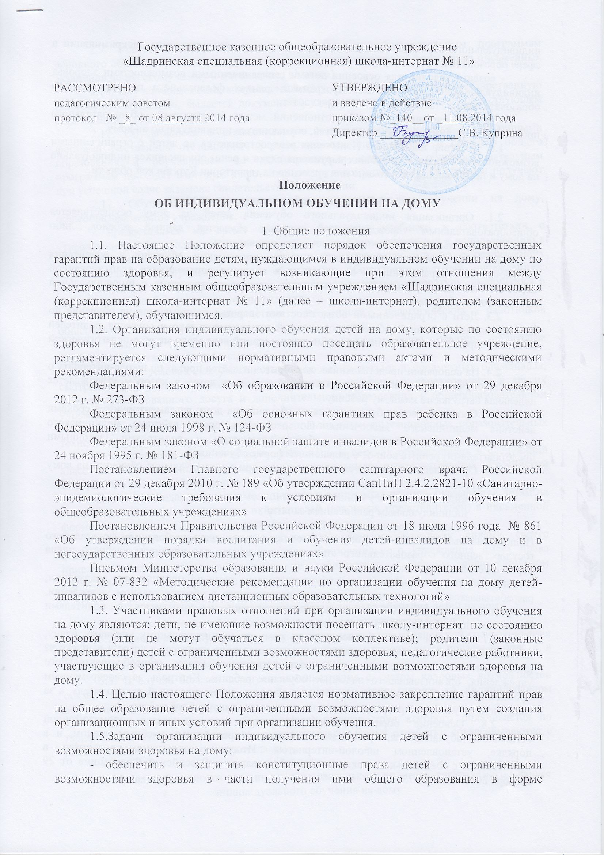
Государственное казенное общеобразовательное учреждение
индивидуального обучения по месту их проживания и недопустимости дискриминации в сфере образования;
- создать условия для освоения детьми с ограниченными возможностями здоровья индивидуальных образовательных программ в рамках федерального государственного образовательного стандарта;
- создать механизм правовых отношений между участниками образовательного процесса при организации обучения детей, обучающихся индивидуально на дому.
1.6. Действие настоящего Положения распространяются на детей с ограниченными возможностями здоровья (имеющих нарушения слуха и речи) обучающихся индивидуально на дому и проживающих постоянно или временно на территории Курганской области.

2. Организация образовательного процесса
2.1. Организация индивидуального обучения детей на дому осуществляется общеобразовательным учреждением, в котором обучается данный ребенок, либо общеобразовательным учреждением по месту его проживания.
2.2. Содержание образования и условия организации обучения и воспитания обучающихся с ограниченными возможностями здоровья определяются адаптированной образовательной программой, а для инвалидов также в соответствии с индивидуальной программой реабилитации инвалида.
2.3. Дети с ограниченными возможностями здоровья принимаются на обучение по адаптированной основной общеобразовательной программе только с согласия родителей (законных представителей) и на основании рекомендаций психолого-медико-педагогической комиссии.
2.4. На основании представленных документов издаётся приказ по школе-интернату о переводе обучающегося на индивидуальное обучение на дому, в котором утверждается недельная нагрузка по каждому ребёнку.
2.5. Сроки перевода обучающегося на обучение на дому регламентируются сроками действия медицинского заключения. По окончании срока действия медицинского заключения администрация школы обязана совместно с родителями (законными представителями) решить вопрос о дальнейшей форме обучения.
2.6. Организация образовательного процесса при индивидуальном обучении на дому регламентируется:
· индивидуальным учебным планом;
· индивидуальным расписанием занятий;
· годовым календарным учебным графиком.
Индивидуальный учебный план обучающегося должен отвечать требованиям федерального государственного образовательного стандарта и включать все предметы учебного плана образовательного учреждения.
Индивидуальный учебный план для обучающегося на дому по медицинским показаниям, разрабатывается на основе учебного плана, реализуемого в образовательном учреждении, утверждается приказом образовательного учреждения и согласуется с родителями (законными представителями).
2.7. Фамилии детей, обучающихся на дому по индивидуальному учебному плану, данные об их успеваемости за четверть, а также о переводе из класса в класс и выпуске из школы вносятся в классный журнал соответствующего класса общеобразовательного учреждения, организовавшего надомное обучение ребенка. Контроль за своевременным проведением индивидуальных занятий на дому осуществляет классный руководитель, а за выполнением учебных программ - заместитель директора по учебной работе.
2.8. Освоение образовательной программы сопровождается промежуточной аттестацией обучающихся, проводимой в формах, определенных учебным планом, и в порядке, установленном школой-интернатом. Итоговая аттестация проводится в соответствии с Федеральным законом «Об образовании в Российской Федерации» от 29 декабря 2012 года № 273 – ФЗ.
2.9. Государственная (итоговая) аттестация по образовательным программам основного общего образования проводится по щадящему режиму в форме двух письменных экзаменов по русскому языку и математике (11 класс).
2.10. Обучающимся индивидуально на дому, успешно прошедшим государственную (итоговую) аттестацию, выдается документ государственного образца о соответствующем образовании.
2.11. Обучающиеся с ограниченными возможностями здоровья (с различными формами умственной отсталости), не имеющие основного общего и среднего общего образования и обучавшиеся по адаптированным основным общеобразовательным программам проходят итоговую аттестацию по трудовому обучению (9 класс) и получают при успешной сдаче экзамена свидетельство об обучении.
2.12. Обучающимся, находящимся на индивидуальном обучении на дому, общеобразовательное учреждение:
- предоставляет на время обучения бесплатно учебники в соответствии с утвержденными федеральными перечнями учебников, рекомендованных к использованию в образовательном процессе в имеющих государственную аккредитацию и реализующих образовательные программы общего образования общеобразовательных учреждениях; медиаресурсы, а также художественную, справочную и другую литературу, имеющуюся в библиотеке общеобразовательного учреждения;
- обеспечивает специалистами из числа педагогических работников общеобразовательного учреждения;
- оказывает консультативную психолого-педагогическую помощь родителям (законным представителям) обучающихся;
- создает условия для участия вместе со всеми детьми в предметных олимпиадах, смотрах и фестивалях художественного творчества, спортивных соревнованиях и других формах организованного досуга и дополнительного образования в общеобразовательном учреждении;
- организует обучение на дому с использованием дистанционных образовательных технологий (при наличии материальной базы);
- осуществляет промежуточную аттестацию и перевод обучающихся в следующий класс в соответствии с требованиями действующего законодательства Российской Федерации в области образования.
Психолого-педагогическая, медицинская и социальная помощь оказывается детям на основании заявления или согласия их родителей (законных представителей) в письменной форме.
2.13. При невозможности организовать обучение на дому силами своего педагогического коллектива, администрация образовательного учреждения имеет право привлечь педагогических работников, не работающих в данном образовательном учреждении.

3 Финансовое обеспечение индивидуального обучения детей на дому
3.1. Индивидуальное обучение детей на дому предоставляется бесплатно.
3.2. Если период обучения на дому не превышает двух месяцев или срок окончания обучения из медицинской справки не ясен, то педагогам производится почасовая оплата, в остальных случаях оплата включается в тарификацию.
3.3. В случае болезни педагога администрация с учетом кадровых возможностей обязана произвести замещение занятий с учеником, находящимся на индивидуальном обучении на дому, другим педагогом.
3.4. В случае болезни обучающегося, педагог, труд которого оплачивается по тарификации, обязан отработать пропущенные часы. Сроки отработки согласовываются с родителями (законными представителями).

4. Права и обязанности участников образовательного процесса, реализуемого в форме индивидуального обучения на дому

4.1. Участниками образовательного процесса, реализуемого в форме индивидуального обучения на дому, являются обучающиеся, их родители (законные представители), педагогические работники (учителя, администрация).
4.2. Права и обязанности обучающихся в форме индивидуального обучения на дому.
Обучающийся в форме индивидуального обучения на дому имеет право:
- получать начальное и основное общее образование в соответствии с федеральным государственным стандартом;
- вносить предложения по совершенствованию образовательного процесса;
- на уважение человеческого достоинства, свободное выражение собственных взглядов и убеждений, свободу информации, а также – моральное и материальное поощрение за успехи в обучении.
Обучающийся в форме индивидуального обучения на дому обязан:
- соблюдать требования, прописанные в Уставе и локальных актах школы-интерната;
- добросовестно учиться, стремиться к сознательному и творческому освоению образовательных программ;
- уважать честь и достоинство работников школы-интерната;
- соблюдать расписание занятий;
- вести дневник, тетради (если нет соответствующих медицинских ограничений).
4.3. Права и обязанности родителей (законных представителей).
Родители (законные представители) обучающихся имеют право:
- защищать законные права ребенка;
- вносить предложения по организации образовательного процесса и содержанию образовательных программ, аргументировав их необходимость, но с учетом физиологических возможностей, интеллектуальных способностей и творческих интересов ребенка;
- обращаться для разрешения конфликтных ситуаций к администрации школы-интерната.
Родители (законные представители) детей обязаны:
- выполнять требования, прописанные в Уставе и локальных актах школы-интерната;
-поддерживать и стимулировать интерес ребенка к процессу образования;
- своевременно информировать учителя о рекомендациях врача, особенностях режима дня ребенка, а школу-интернат – об отмене или возобновлении занятий (по уважительным причинам);
- создавать для ребенка и учителя оптимальные рабочие условия для проведения занятий дома и своевременно привозить ребёнка в школу-интернат если отсутствуют приемлемые условия для проведения занятий на дому;
- контролировать ведение дневника, тетрадей, выполнение домашних заданий.
4.4. Права и обязанности педагогических работников.
Педагогический работник образовательного учреждения имеет права, предусмотренные Федеральным законом Российской Федерации от 29 декабря 2012 г. № 273-ФЗ «Об образовании в Российской Федерации».
Учитель, осуществляющий педагогическую деятельность в форме индивидуального обучения на дому, обязан:
- знать специфику заболевания, особенности режима дня и организации занятий;
- выполнять государственные программы с учетом физиологических возможностей, интеллектуальных способностей и интересов детей;
- развивать навыки самостоятельной работы с учебником, справочной и художественной литературой;
- контролировать ведение учеником тетрадей, дневника (расписание, аттестация, запись домашних заданий) и расписываться в нем,
- не допускать переутомления ребенка, составлять индивидуальные планы проведения уроков;
- своевременно заполнять журнал учета проводимых занятий, предоставлять родителям (законным представителям) его на подпись после каждого проведенного урока.
Классный руководитель обязан:
- согласовывать расписание занятий с родителями (законными представителями) и учителями – контролировать ведение дневника;
- поддерживать связь с обучающимся и его родителями (законными представителями), собирать информацию об индивидуальных особенностях обучающихся, состоянии здоровья и впечатлениях о процессе обучения;
Заместитель директора по учебной работе обязан:
- готовить нормативные документы по организации образовательного процесса;
- контролировать выполнение учебных программ, методику индивидуального обучения, аттестацию обучающихся, оформление документации не реже одного раза в четверть;
- контролировать своевременность проведения занятий на дому, ведение журнала учета;
- обеспечивать процесс обучения на дому квалифицированными кадрами;
- своевременно информировать родителей (законных представителей) о всех изменениях в образовательном процессе.

5. Примерное содержание папки «Индивидуальное обучение на дому»
5.1. В папку рекомендуется включить следующие документы:
- Положение об организации образовательного процесса в форме индивидуального обучения на дому;
- приказ директора школы-интерната (копия) «Об индивидуальном обучении детей на дому» на каждого обучающегося;
- справки (копии) из медицинского учреждения о рекомендации формы обучения;
- индивидуальный учебный план и расписание уроков индивидуального обучения (на каждого ученика), письменно согласованные с родителями (законными представителями);
- список учителей, работающих в форме индивидуального обучения;
- учебно-методические комплекты индивидуального обучения на дому (программы, учебники, учебные пособия, тематические и поурочные планирования, тексты проверочных и контрольных работ);
- план внутришкольного контроля индивидуального обучения;
- справки по внутришкольному контролю индивидуального обучения на дому;
- заявления родителей (законных представителей);
- рекомендации психолога по работе с детьми, обучающимися на дому.

6. Оформление классного журнала и журнала индивидуальных занятий
6.1. На каждого обучающегося оформляется журнал индивидуальных занятий, куда заносятся даты занятий в соответствии с расписанием, согласованным с родителями (законными представителями) обучающегося и утвержденным директором школы-интерната, содержание пройденного материала, количество часов. Отметки текущей аттестации выставляются в журнал индивидуальных занятий. После проведения учителем урока родитель (законный представитель) ставит свою подпись в журнале (можно в графе «Домашнее задание»). На основании этих записей производится оплата труда педагогических работников.
6.2. В классном журнале на левой развернутой странице листа в отметочной строке напротив фамилии обучающегося, осваивающего общеобразовательные программы в форме обучения на дому, делается запись: «образование на дому, приказ от _______ № _______». Четвертные, годовые, итоговые отметки переносятся из журнала индивидуального обучения на дому, подписанного родителями (законными представителями), в классный журнал соответствующего класса. Таким же образом в классный журнал соответствующего класса вносятся сведения о переводе из класса в класс, о выпуске из школы-интерната. В журнал класса, в котором есть обучающиеся на дому, вкладывается копия приказа.
6.3. В случает частичной порчи (полной утраты) журнала индивидуального обучения на дому составляется акт обследования степени утраты данного документа (полной утраты документа) и выносится решение по данному факту. В случае невосполнимости данных испорченного журнала комиссия составляет соответствующий акт списания и принимает решение о перенесении сохранившихся данных в новый журнал. Утраченные данные восстанавливаются по имеющимся в распоряжении учителя документам: дневник, тетрадь обучающегося.
6.4. Журнал индивидуального обучения на дому хранится в архиве школы-интерната 5 лет.

